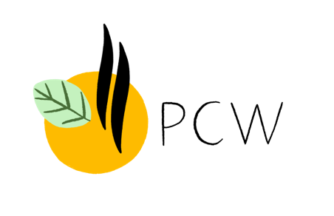

Description du poste

Technicien / Technicienne de laboratoire
PCW est une entreprise internationale de parfumerie basée à Grasse spécialisée dans le développement de fragrance, la fabrication et le conditionnement de produits finis parfumés.
En surcroît d'activité, vous intégrerez notre laboratoire et vous serez en charge:
- Lancement des essais et pesées
- Développement base cire pour bougies (Recherche, Test, essai) Vous devrez vous assurezrdu respect des contraintes couleur, fragrances, contenant.
- Création des ordres de fabrications
- Préparations d'échantillons pour clients ou séances d'olfaciton
- Suivre les projets en développement avec les chefs de projets
- Réaliser le suivi administratif technique
- Développement de nouveaux supports de diffusion de manière réactive et pro-active.
- Controle Olfactif des matières premières
Nos éxigences :
* Etre autonome
* Avoir un minimum d'expérience dans la pesée des concentrés
* Etre ponctuel
* Disposer d'un bon état d'esprit.
Une solide expérience ou un Master en Chimie serait un plus.
Poste à Pourvoir immédiatement en CDD (6 mois)
Type d'emploi : Temps plein, CDD
Durée du contrat : 35 semaines
Programmation :
- Du lundi au vendredi
- Travail en journée
Lieu du poste : En présentiel

